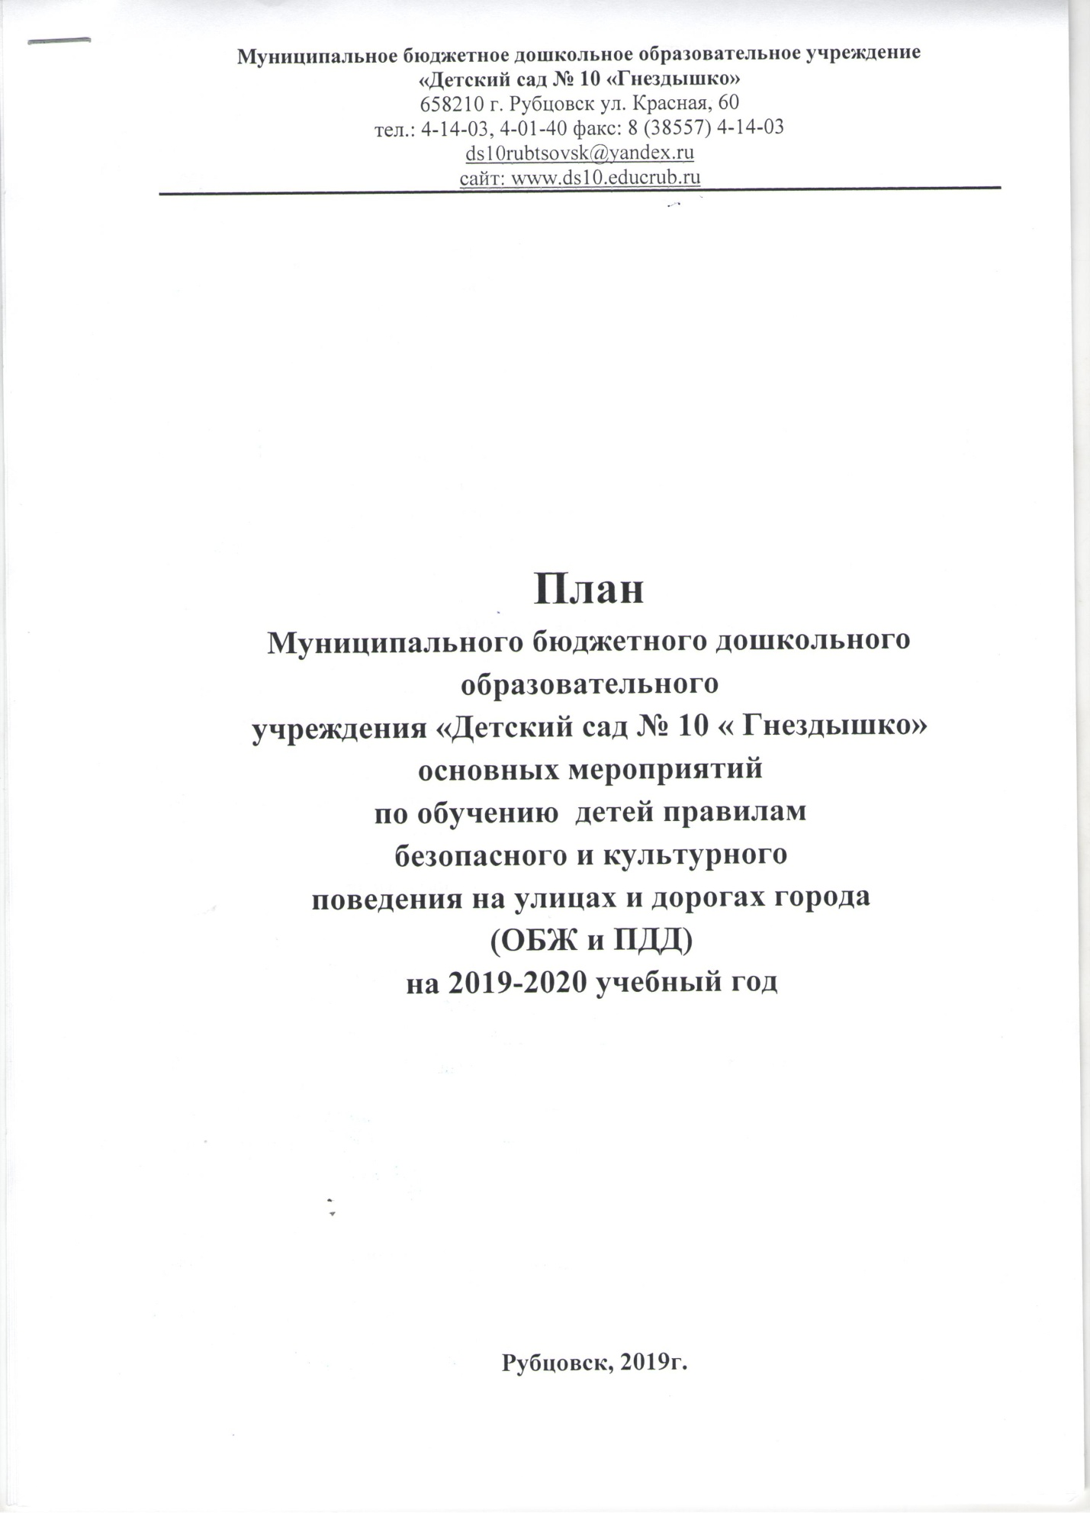

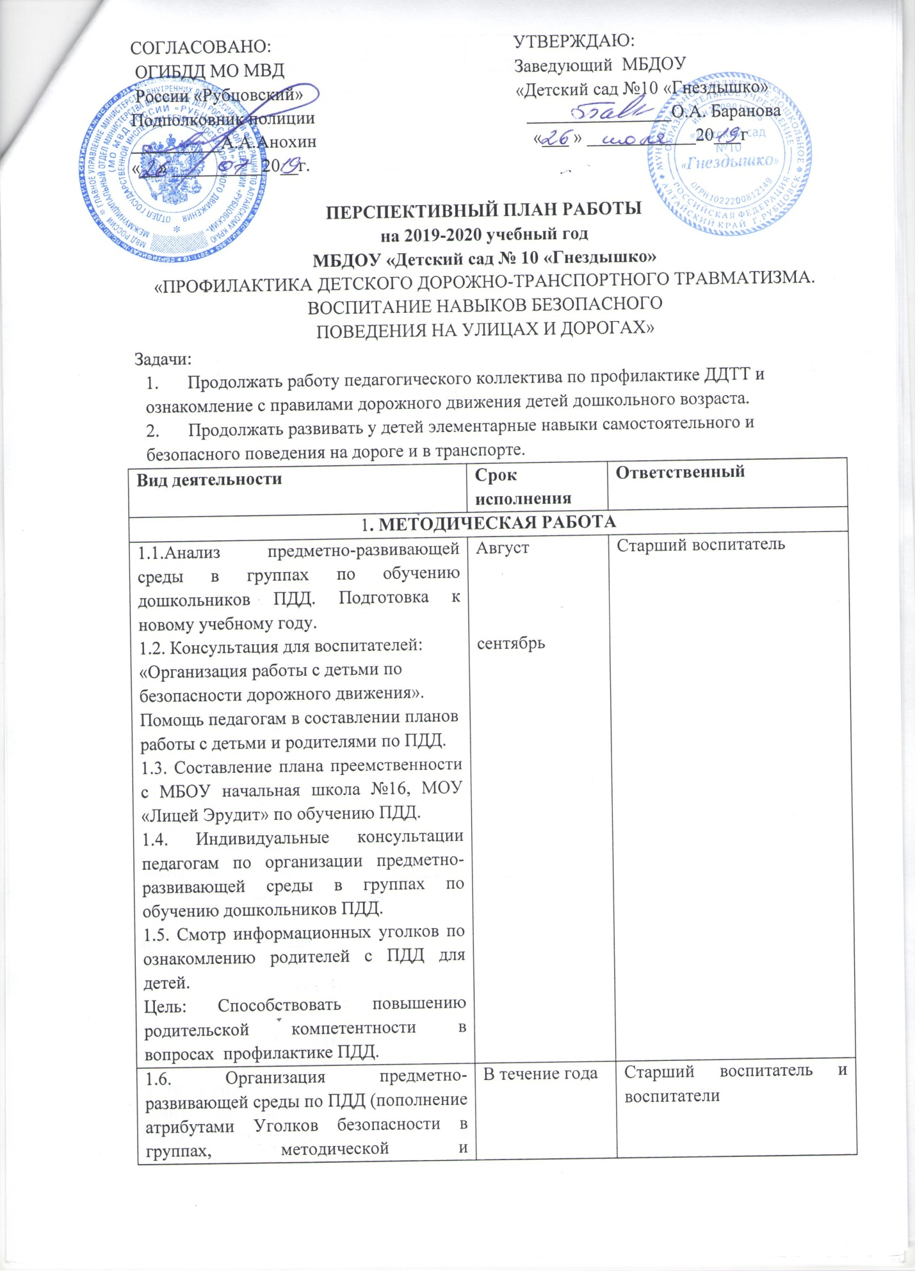

Художественной литературой)
1.7. Конкурсу по ПДД  «Основные подходы к наполняемости центров детской деятельности по профилактике дорожного травматизма».  Презентация уголков по ПДД в группах.  Цель: Проанализировать соответствие уголков безопасности по критериям:  -соответствие возрасту;  -разнообразие дидактического и игрового материала;  - эстетика оформления | октябрь | Старший воспитатель  Конкурсная группа
1.8.Тематическая неделя «Безопасная дорога»  - Развлечение «Юные инспекторы ГБДД» (старшие, подготовительные группы)  - Конкурс детских рисунков на тему «Мы идем в детский сад»  - Организация целевых прогулок к светофору, на перекресток. (средние, старшие группы)  - Консультация для педагогов «Ребенок и опасности на дорогах».  - Родительское собрание с приглашением сотрудника ГИБДД «Безопасная дорога» | Сентябрь  март | Старший воспитатель
1.9. Основные разделы программы по обучению детей ПДД. Их реализация через разные виды детской деятельности. | ноябрь | Старший воспитатель
1.10. Беседы по ПДД | 1 раз в квартал | Старший воспитатель  инженер по ОТ и ТБ
1.11. Методическая неделя: «Зеленый огонек».  Цель: Повысить педагогическое мастерство воспитателей по проблеме, систематизировать знания по ПДД. | март | Старший воспитатель
1.12.Контроль за организацией работы с детьми по теме «Ознакомление детей с правилами дорожного движения» | В течение года | Заведующий,  Старший воспитатель
1.13. Отчеты по организации работы по ПДД | май | педагоги
2. ОРГАНИЗАЦИОННО-ПЕДАГОГИЧЕСКАЯ РАБОТА
2.1. Педагогический совет № 1  (Установочный) Утверждение плана работы по профилактике дорожно-транспортного травматизма – как часть педсовета). | август | Заведующий.,  Старший воспитатель
2.2. Оформление уголков безопасности в группах. | сентябрь | Воспитатели
2.3. Выставки рисунков и поделок «Внимание дорога». | сентябрь,  май | Старший воспитатель
2.4. Встреча педагогов с сотрудниками ОГИБДД «Рубцовский» «Безопасная дорога». | В течение года | Старший воспитатель  Инспектор ГИБДД
2.5. Неделя «Зеленый огонек»  –спортивный праздник с участием сотрудников ГИБДД, детей, родителей, педагогов «Мама, папа и я – лучшие пешеходы»  – выставка рисунков, поделок «Наш друг Светофор»;  –выставка фотоматериалов детей и родителей «Дорога из детского сада домой»;  – открытые занятия.  -викторина совместно со школьниками «Что? Где? Когда?» | февраль | Старший воспитатель  Педагоги  Инспектор ГИБДД
2.6. Сотрудничество ДОУ с культурными учреждениями (показ и привлечение детей ДОУ в театрализованных постановках по данной теме). | В течение года | Все педагоги  Старший воспитатель
2.7. Организация и проведение различных форм совместной деятельности воспитателей и детей по ПДД на прогулке.(Взаимопосещение) | апрель | Все педагоги
2.8. Итоговый педсовет. (Утверждение плана работы на летний – оздоровительный период по Профилактике дорожно-транспортного травматизма – как часть педсовета). | май | Заведующий,  Старший воспитатель
3.ИНФОРМАЦИОННОЕ ОБЕСПЕЧЕНИЕ
3.1. Оформление информационных справочных материалов (буклетов, памяток, папок-ширм, папок-передвижек) по обучению детей ПДД | В течение года | Все педагоги
3.2. Пополнение методического кабинета наглядным и дидактическим материалом по ПДД. | В течение года | Старший воспитатель
4. РАБОТА С ДЕТЬМИ
4.1. Игровая сюжетная программа «Уважая правила движения, к Гене мы идём на день рождения»  Спортивный праздник с участием сотрудников ГИБДД, детей, родителей, педагогов «Мама, папа и я – лучшие пешеходы» | Сентябрь  февраль | Младшая, средняя  Старшая, подготовительная
4.2. Игры «Подбери знаки», «Дорожные знаки». Экскурсии к проезжей части. | Сентябрь  октябрь | Старшая, подготовительная
4.3. Диагностика по выявлению уровню знаний детей по ПДД | Сентябрь  май | воспитатели
4.4. Неделя по «Обучению детей правилам дорожного движения» (занятия, целевые прогулки, экскурсии, игры) согласно тематическому планированию. | Октябрь  февраль | Воспитатели  Старший воспитатель
4.5. Конкурс детских рисунков на тему «Мы идем в детский сад»  -Выставка рисунков, поделок «Наш друг Светофор»;  -Конкурс рисунков и поделок «Азбука дорожного движения». | Сентябрь  март  май | Воспитатели
4.6. Театрализованные представления, тематические вечера по ПДД | 1 раз в квартал | Воспитатели  Муз. работники
4.7. Просмотр диафильмов по ПДД | 2 раза в год | Воспитатели
4.8. Игры (подвижные, дидактические, сюжетно-ролевые). | Ежемесячно | Воспитатели
4.9. Проведение практических занятий на территории ДОУ | май | Воспитатели
4.10. Работа с детьми по художественной литературе (чтение рассказов, заучивание стихотворений, сочинение сказок детьми по ПДД). | ежемесячно | Воспитатели
5. РАБОТА С РОДИТЕЛЯМИ
5.1 Реализация планов взаимодействия педагогов с родителями по обучению детей правилам дорожного движения . | В течение года | Все педагоги
5.2.Оформление памяток и буклетов для родителей.  Ознакомить с Паспортом дорожной безопасности родителей. | Октябрь | Старший воспитатель  Педагоги
5.3. Общее родительское собрание с приглашением сотрудника ГИБДД «Безопасная дорога» | ноябрь | Заведующий  Старший воспитатель  Муз. работники  Инспектор ГИБДД
5.4. Спортивный праздник с участием сотрудников ГИБДД, детей, родителей, педагогов «Мама, папа и я – лучшие пешеходы» | февраль | Старший воспитатель  Воспитатели  Инструктор по физ. воспитанию  Инспектор ГИБДД
5.5. Групповые родительские собрания  «Предупреждение детского дорожно-транспортного травматизма»» | март | Все педагоги
5.6. Круглый стол с родителями «Азбука безопасности» (консультации и беседы для родителей: «Культура и этика пешеходов», «Легко ли научить ребёнка правильно вести себя на дороге», игровая программа для родителей) | .апрель | Старший воспитатель  Педагоги  Инспектор ГИБДД
5.7.Консультации «Ребенок в автомобиле» | в течение года | воспитатели
5.8. Привлечение родителей к созданию развивающей среды по ПДД | в течение года | воспитатели

